Инструкция по созданию Kaspi-кошелька
Почему именно Kaspi-кошелёк? Потому, что они не берут процент за оплату. Более того, они ещё и оплачивают 20 первых транзакций в количестве 1% от переведённой суммы. К примеру, если Вы оплатите что-то на сумму 10 000, вам незамедлительно будет начислен бонус в размере 100, причём перечислена будет вся сумма полностью.
1. Откройте браузер (Mozilla Firefox, Opera, Google Chrome). Наберите в адресной строке - kaspi.kz и нажмите Enter.
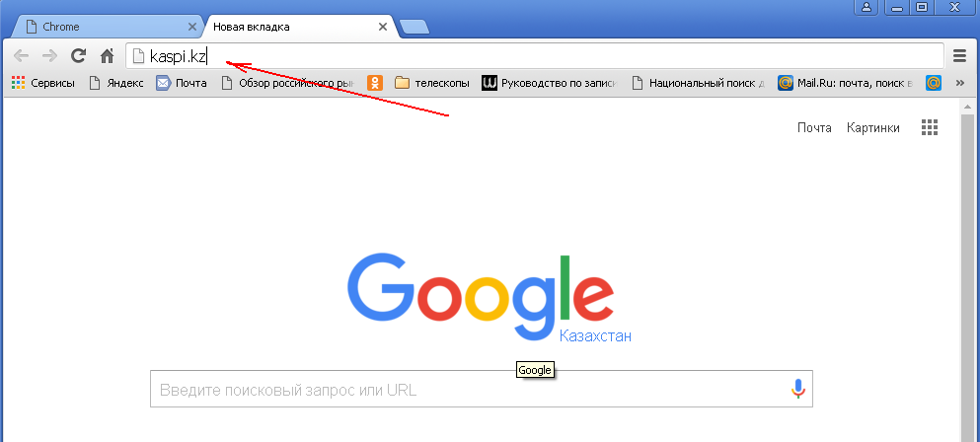
2. Щёлкните по значку в правом верхнем углу.
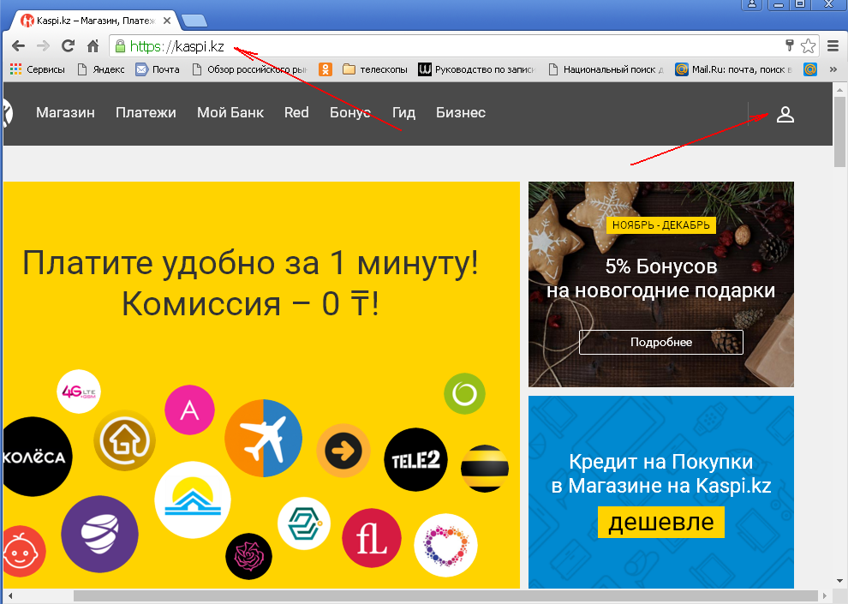
3. Щёлкните по кнопке «Зарегистрироваться»
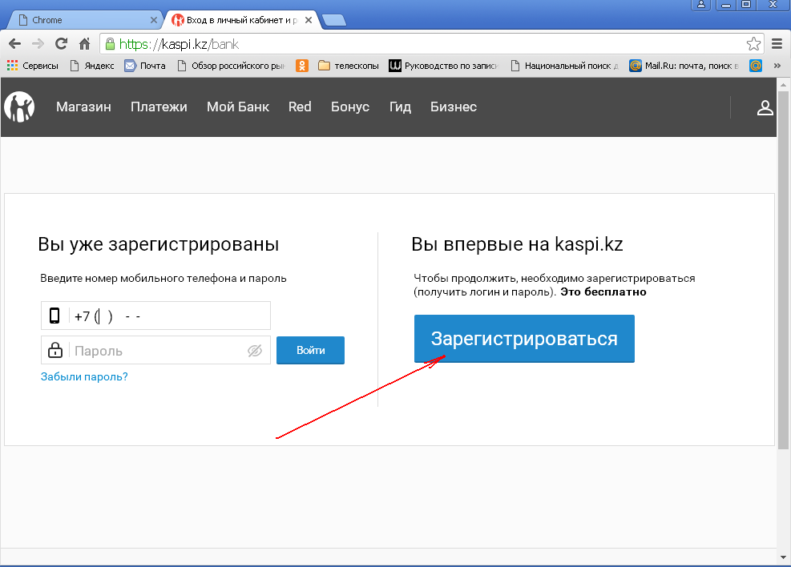

4. Введите номер своего мобильного телефона и нажмите «Далее».
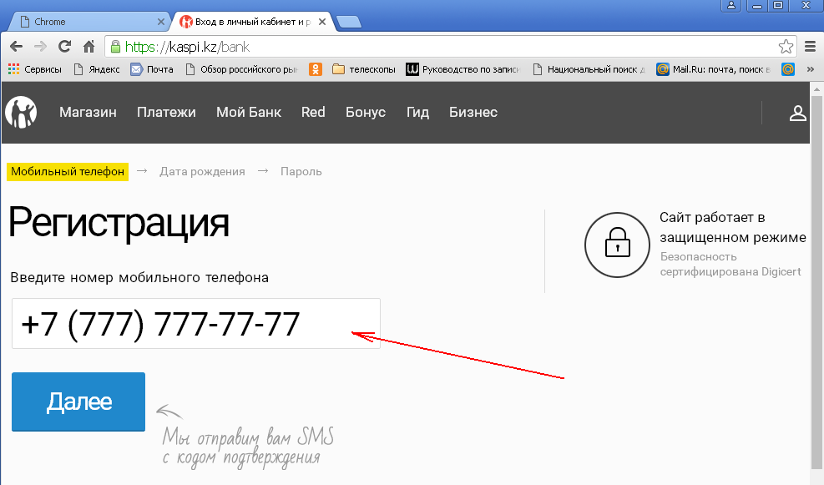

5. Прочтите SMS, которая придёт к Вам с сайта и введите в указанное ниже поле четырёхзначный код из неё. Нажмите на кнопку «Далее».
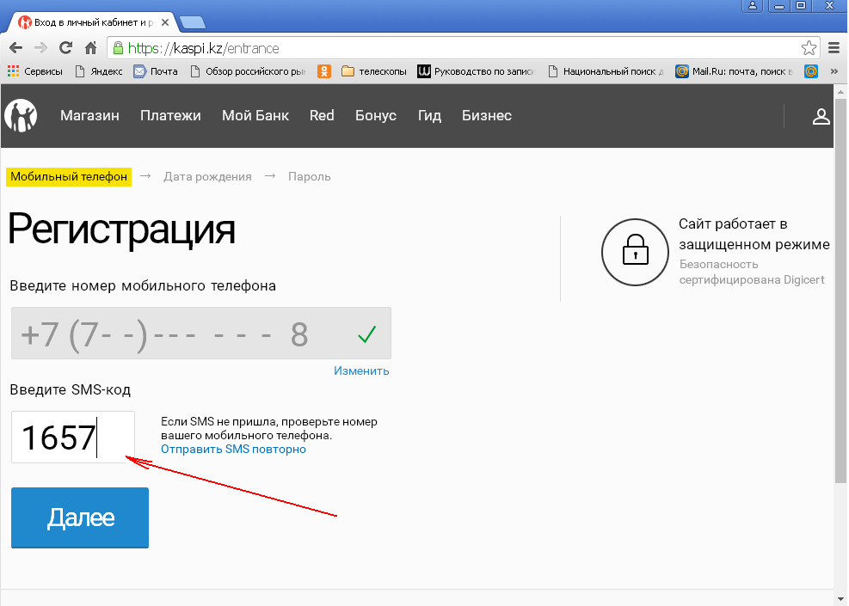
6. Нажимая на указанные значки по правому краю полей, выберите дату, месяц и год своего рождения. Нажмите на кнопку «Далее».
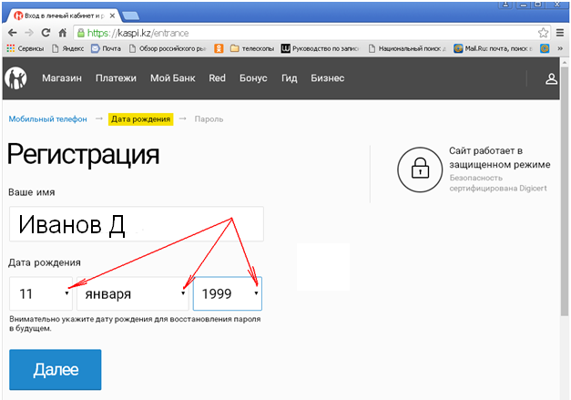
7. Придумайте и введите пароль. Запомните и запишите его в блокнот. Повторно наберите его во втором поле. Нажмите на кнопку «Далее».
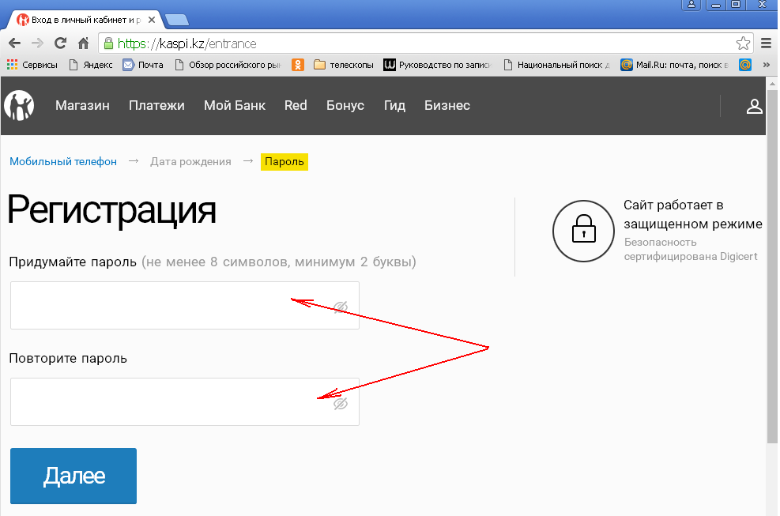

8. После этого вы входите в свой Личный кабинет. На счету – 0. Для пополнения счёта необходимо дойти до ближайшего терминала Kaspi-банка и пополнить свой счёт, предварительно введя номер своего сотового телефона и дату рождения. ВНИМАНИЕ! Начинайте «кормить» терминал деньгами только после того, как увидите в левом верхнем углу свою фамилию, которую Вы ввели при регистрации.
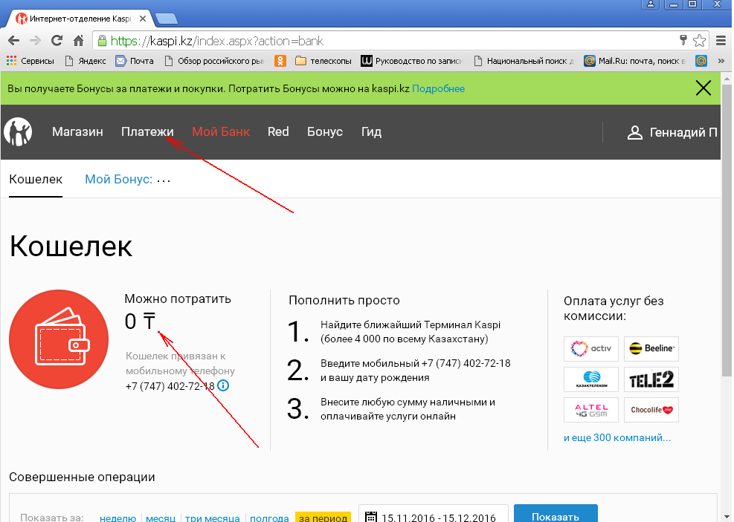
Пополнив счёт, можете приступать к оплате различных счетов, список которых можно увидеть , нажав кнопку «Платежи». В качестве примера мы рассмотрим оплату счетов Faberlic. Итак, нажмите кнопку «Платежи».

9. Далее, нажмите на кнопку «Косметика».
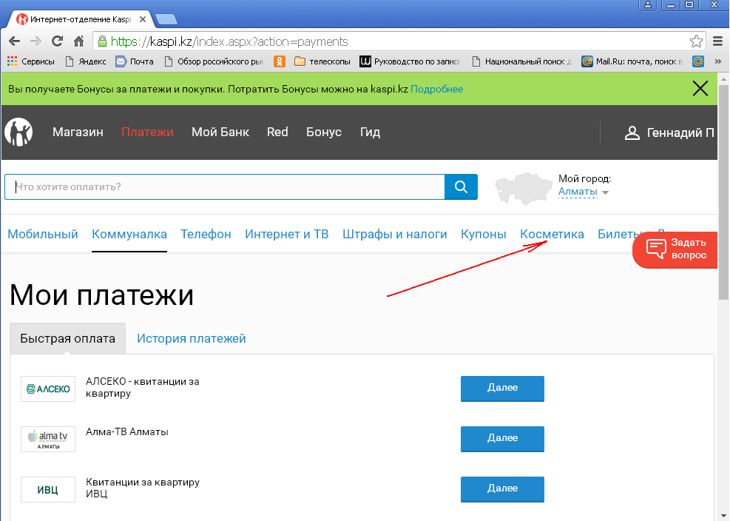

10. Выберите «faberlic».
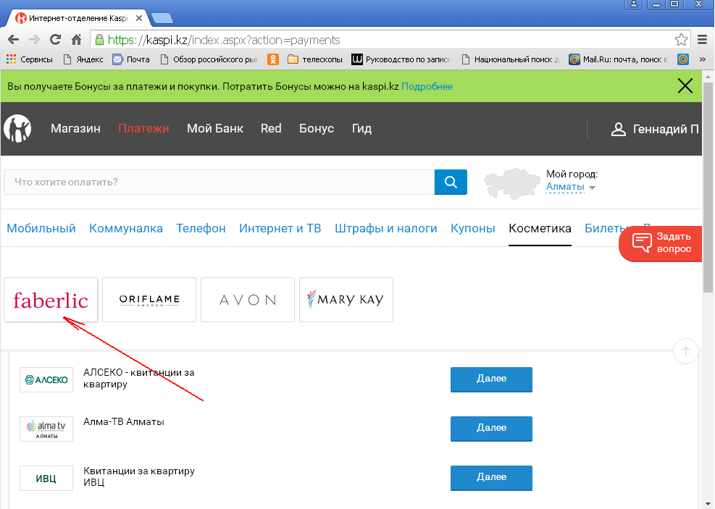
11. Введите в нужных полях свой регистрационный номер Faberlic и сумму оплаты заказов. Нажмите кнопку «Далее», внимательно проверьте и подтвердите введённую информацию и нажмите кнопку оплаты.
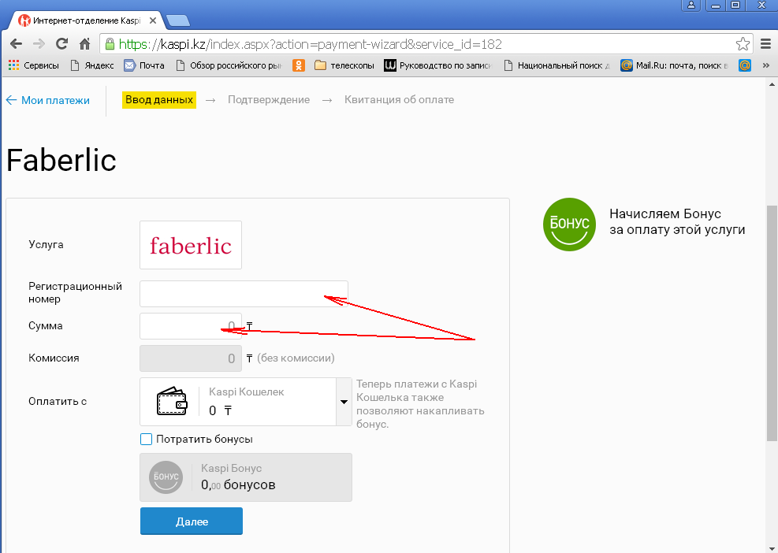

ВАЖНО!
В результате вышеописанных действий вы НЕ оплатили заказ, а только закинули деньги на счёт в Личном кабинете Faberlic!!! Для оплаты заказов, Вам необходимо будет зайти в Личном кабинете в «Мои заказы» выбрать нужный заказ и нажать кнопку «Оплатить».

